[보도자료] 2026.07.10

신세계까사, 프리미엄 가구 앞세워 수도권 대단지 입주 수요 공략
- 하반기 수도권 대단지 입주 본격화…디에이치 방배 등 하이엔드 아파트 중심 입주 마케팅 강화
- 해당 단지 인근 까사미아 매장 및 입주 박람회 현장 추가 프로모션 등 입주 고객 특별 혜택 마련
- 프리미엄 디자인 가구 중심 3D VR 공간 컨설팅 및 전문 상담으로 맞춤형 토털 인테리어 제안도
- 7월 말~8월 중순경 2회 거쳐 디에이치 방배 입주 박람회 열려…신세계까사 박람회 부스 참여 예정
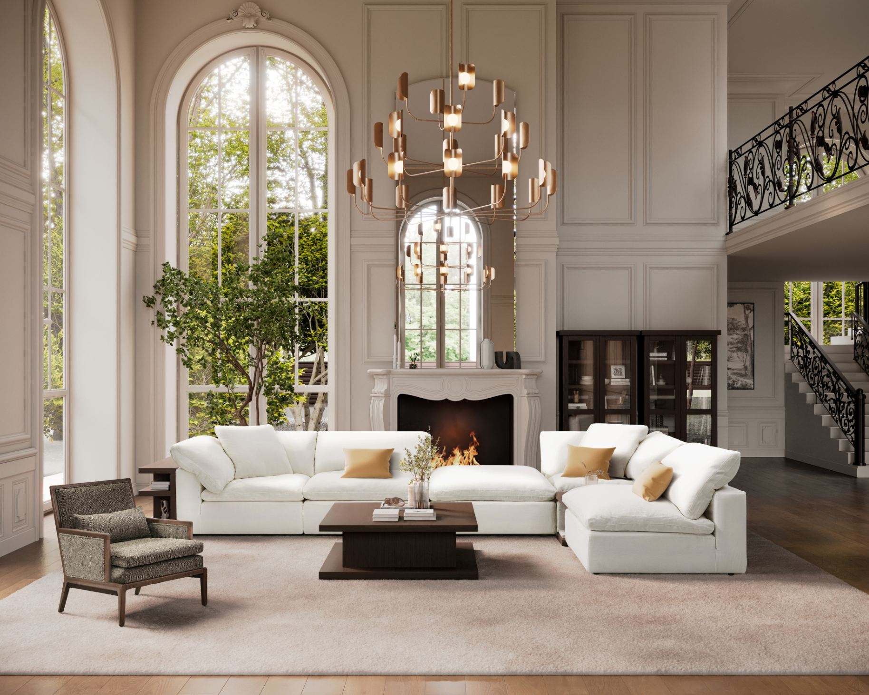
[사진설명] ㈜신세계까사가 올 하반기 수도권 대단지 아파트 신규 입주 수요를 공략, 관련 마케팅을 강화한다. 사진은 까사미아 캄포 럭스 소파. (사진 제공=신세계까사)

㈜신세계까사(SHINSEGAE CASA)가 프리미엄 가구 브랜드 까사미아와 마테라소를 앞세워 올 하반기 수도권 대단지 아파트 입주 수요 공략에 나선다.

한국부동산원과 부동산R114에 따르면 올해 서울 공동주택 입주 예정 물량은 약 3만 가구에 달한다. 그 중 서초구 '래미안 트리니원(2091세대)', '디에이치 방배(3064세대)', 은평구 '힐스테이트 메디알레(2451세대)' 등 2천 세대 이상 대규모 단지의 입주가 하반기에 집중되면서 신규 입주 고객을 중심으로 가구·인테리어 수요가 확대될 전망이다.

신세계까사는 이러한 수요에 맞춰 해당 단지 대상 주요 입주 박람회 참가와 함께 인근 지역 까사미아와 마테라소 매장을 중심으로 고객 맞춤형 혜택 및 전문 상담 서비스를 확대 운영한다.

특히 래미안 트리니원과 디에이치 방배는 최근 실거래가가 각각 50억원, 36억원에 달하는 등 하이엔드 주거 시장의 대표 단지로 주목받고 있는 만큼, 까사미아와 마테라소의 프리미엄 디자인 가구를 중심으로 차별화된 인테리어 솔루션을 제안하며 입주 고객의 높은 안목과 라이프스타일 니즈를 충족시킨다는 전략이다.

먼저, 매장 방문 고객과 박람회 고객 대상으로 '입주클럽' 혜택을 제공한다. 기본 10% 특별 할인과 더불어 구매 금액에 따라 신세계상품권 증정과 굳포인트 추가 적립 혜택을 제공하며, 소파와 매트리스, 다이닝을 함께 구매하는 고객을 위한 패키지 프로모션도 운영한다.

또한 3D VR 기반 공간 컨설팅을 통해 실제 입주 예정 세대의 도면을 바탕으로 가구 배치와 공간 연출을 미리 확인할 수 있다. 이를 통해 입주 전 단계부터 보다 효율적이고 체계적인 공간 계획이 가능하도록 전문 상담 서비스를 지원한다.

박람회 현장에서는 입주 필수 가구인 침대와 매트리스, 소파, 식탁 세트와 붙박이장 대표 제품들을 전시, 특가에 선보인다.

실제로 지난 6월 26일부터 29일까지 진행됐던 래미안 트리니원 입주 박람회에 참여했던 신세계까사는 까사미아의 해외 디자이너 협업 컬렉션과 베스트셀러 ‘캄포’ 소파, 마테라소의 ‘헤리티지 컬렉션’ 매트리스 등 프리미엄 라인을 전시, 특별 혜택과 함께 선보이며 현장에서 좋은 반응을 얻기도 했다.

박람회에서만 주어지는 별도의 추가 혜택도 마련했다. 견적 상담 고객 및 10만원 이상 가계약 고객에게 고급 생활용품 세트를 증정하며, 박람회 현장에서 배부한 리플렛을 가지고 인근 까사미아 또는 마테라소 매장에 방문하면 음료 교환권을 받을 수 있다. 구매 금액에 따라 제공되는 상품권과 포인트 추가 적립 혜택도 더 커진다.

한편 7월 말부터 8월 중순까지 약 2회에 걸쳐 디에이치 방배 입주 박람회가 예정되어 있다.

신세계까사 관계자는 "입주는 라이프스타일이 새롭게 시작되는 중요한 시기인 만큼 고객들이 새 공간을 보다 편리하고 감각적으로 완성할 수 있도록 프리미엄 가구를 중심으로 한 전문 상담 서비스를 제공할 것"이라며

“신세계까사의 토털 홈퍼니싱 역량을 바탕으로 신규 입주 고객에게 차별화된 쇼핑 경험을 제공하고 프리미엄 리빙 시장 내 입지를 더욱 공고히 해 나갈 계획”이라 말했다.

# # #

[자료문의]
홍보대행사 피알원
박경빈 차장 02-6370-3133 / 010-8223-1098 / park@prone.co.kr
김지우 AE 02-6370-3172 / 010-7359-1995 / jwkim@prone.co.kr

